广西黄姚古镇旅游文化产业区管理委员会 2021年公开竞聘上岗拟聘人员公示
广西黄姚古镇旅游文化产业区管理委员会 2021-06-30 23:02 浏览:223

根据《广西黄姚古镇旅游文化产业区管理委员会2021年公开竞聘上岗公告》有关规定和要求，经个人报名、资格审查、适岗比选、面试、体检、考察等程序，现将广西黄姚古镇旅游文化产业区管理委员会2021年公开竞聘上岗拟聘人员进行公示，公示期为5天（自2021年6月30日至7月4日止)，具体名单如下：
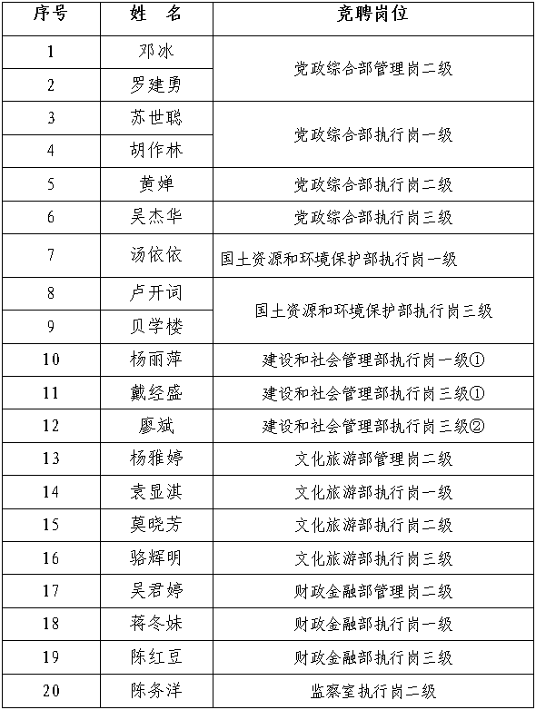
公示期间如有异议，请直接与广西黄姚古镇旅游文化产业区管理委员会联系，也可将意见于2021年7月4日前通过书面形式寄至:广西黄姚古镇旅游文化产业区管理委员会办公室，并署真实姓名及联系方式，以便调查核实。
联系办法：广西黄姚古镇旅游文化产业区管理委员会办公室，电话：0774-6728566，邮箱：hycyq8566@163.com，邮编:546805。

广西黄姚古镇旅游文化产业区管理委员会
2021年6月30日

